Wildau ist jetzt „Hochschulstadt“
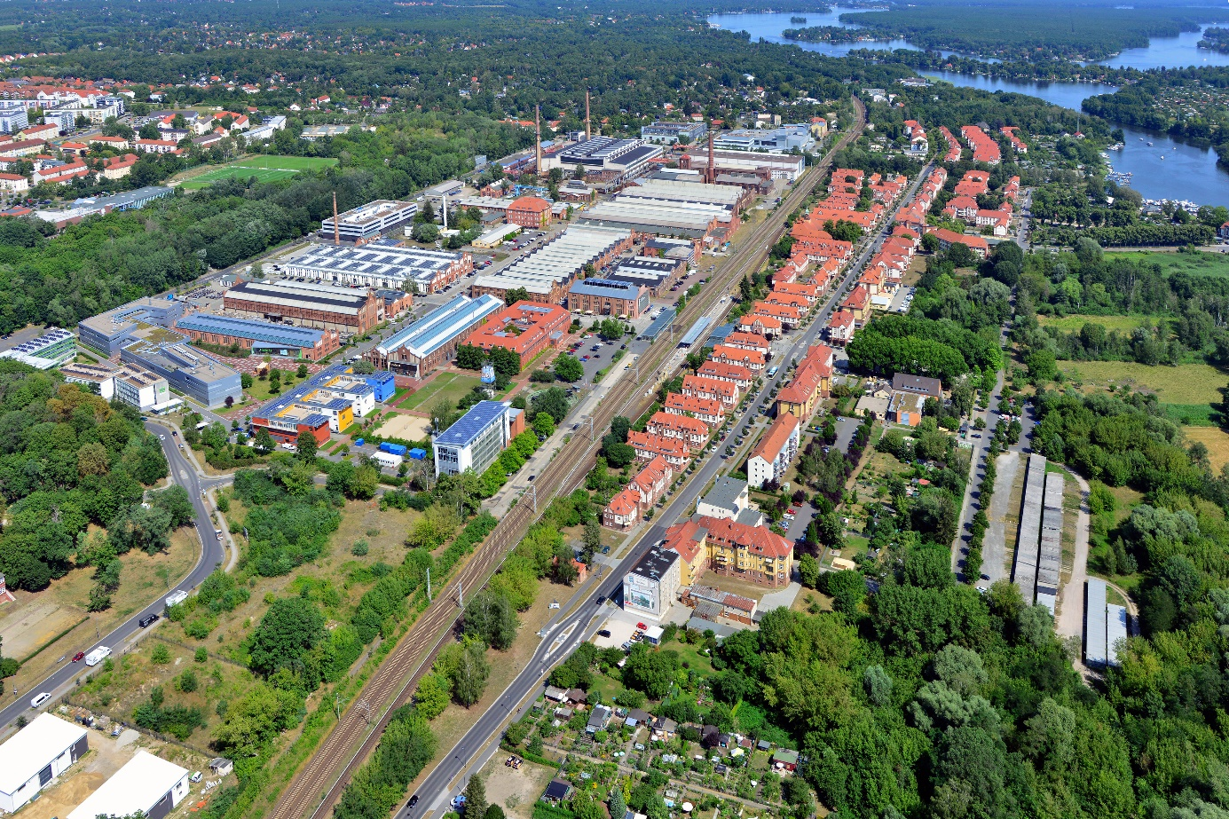
Bildunterschrift: Wildau ist jetzt offiziell „Hochschulstadt“. Dies teilte das Ministerium für Inneres und Kommunales (MIK) noch im März in einem amtlichen Schreiben mit.
Bild: Oliver Hein, Zeuthen
Subheadline: Hochschulstadt Wildau
Teaser:
Wildau trägt jetzt offiziell den Beinamen „Hochschulstadt“. Dies teilte das Ministerium für Inneres und Kommunales (MIK) noch vor Ostern in einem amtlichen Schreiben mit. Gemeinsam mit der Technischen Hochschule Wildau werden am 3. Mai 2024 um 11 Uhr die neuen Ortseingangsschilder mit der Zusatzbezeichnung eingeweiht. Presse- und Medienvertreter/-innen sind herzlich einladen.
Text:
Wildau ist jetzt offiziell „Hochschulstadt“. Dies teilte das Ministerium für Inneres und Kommunales (MIK) Ende März in einem amtlichen Schreiben mit. Vorausgegangen war der einstimmige Beschluss der Stadtverordneten. Eine 75-prozentige Mehrheit war notwendig, welche mit der Anwesenheit aller Abgeordneten im dritten Anlauf am 27. Februar 2024 sichergestellt werden konnte. Somit wurde der Prozess pünktlich zum elften Jahrestag der Verleihung der Bezeichnung „Stadt Wildau“ am 1. April 2013 vollendet. Die neuen Ortsschilder sind bereits bei der Stadt eingetroffen.
Nun soll der Beschluss gemeinsam mit der Technischen Hochschule Wildau (TH Wildau) am 3. Mai 2024 gefeiert und die neuen Ortseingangsschilder mit der Zusatzbezeichnung „Hochschulstadt“ offiziell eingeweiht werden.
Wildaus Bürgermeister Frank Nerlich: „Die Bezeichnung Hochschulstadt ist ein weiterer Meilenstein in der Entwicklung von Wildau. Derzeit wird die Grundschule ausgebaut und der Bau eines Gymnasiums geplant. Die Kooperation mit der Technischen Hochschule Wildau erstreckt sich inzwischen auf vielfältige Projekte wie beispielsweise Infrastrukturladesäulen für Elektrofahrzeuge und die Einrichtung einer Solarbootfähre über die Dahme. Von der Kita bis zur Schule: Inzwischen muss niemand mehr den Ort verlassen, wenn er nicht möchte. Dieses Ziel wird immer greifbarer. Ein besonderes Anliegen von mir ist es, dass Familien sich hier entwickeln können: lernen, arbeiten und natürlich gut leben.“
„Wir sehen den Beschluss als starkes Zeichen der Verbundenheit zwischen der Stadt Wildau und unserer Hochschule, mit dem sich auch viele weitere Möglichkeiten für zukünftige Entwicklungen und Kooperationen ergeben werden. Darüber hinaus ist es auch ein Symbol für die Relevanz von Forschung und Transfer sowie Studium und Lehre in der Region und insbesondere auch in Wildau. Die Stadt bekennt sich damit zur Wissenschaft mit allen dazugehörigen Werten wie Weltoffenheit, Freiheit, Internationalität und Vielfalt - und das ist einfach großartig“, so Prof. Ulrike Tippe, Präsidentin der TH Wildau.
Presseeinladung: Offizielle Einweihung der Ortseingangsschilder
Gemeinsam mit der TH Wildau, vertreten durch die Präsidentin Prof. Ulrike Tippe, wird die Stadt Wildau, vertreten durch Bürgermeister Frank Nerlich, am 3. Mai 2024 um 11 Uhr die neuen Ortseingangsschilder mit dieser Zusatzbezeichnung einweihen. Presse- und Medienvertreter sind herzlich eingeladen. Treffpunkt ist beim Ortseingangsschild an der L401 aus Richtung Zeuthen kommend. Dieses befindet sich in etwa auf Höhe des Seniorenstiftes Zeuthen. Als Parkmöglichkeit kommt der Parkplatz vor dem Amtsgericht in Frage. Presse- und Medienvertreter/-innen werden gebeten, sich vorab per E-Mail an stadtmarketing@wildau.de anzumelden.
Hintergrund
Im Land Brandenburg ermöglicht der 2013 neu hinzugefügte § 9 Abs. 5 der Kommunalverfassung, dass eine Gemeinde „eine zusätzliche Bezeichnung, die auf die Historie, die Eigenart oder die Bedeutung der Gemeinde hinweist, führen“ kann. Die Gemeindevertretung kann diesen Zusatz mit Dreiviertelmehrheit beschließen und er gilt, wenn das Innenministerium nicht innerhalb eines Monats nach Anzeige der Bezeichnung schriftlich Bedenken äußert. Von der Neuregelung haben seitdem etwa 20 Brandenburgische Gemeinden Gebrauch gemacht. Beispiele sind die „Wasserstadt“ Fürstenberg/Havel, die „Glasmacherstadt“ Döbern, die „Fliederstadt“ Friesack und die „Spargelstadt“ Beelitz.
Weiterführende Informationen
Informationen zur Stadt Wildau: www.wildau.de
Informationen zum Profil der TH Wildau: https://www.th-wildau.de/hochschule/ueber-uns/profil/
Informationen über den Wissenschafts- und Wirtschaftsstandort Wildau auf der Website der TH Wildau: https://www.th-wildau.de/hochschule/ueber-uns/stadt-wildau/
Ansprechperson Öffentlichkeitsarbeit Stadt Wildau:
Katja Lützelberger
Öffentlichkeitsarbeit und Stadtmarketing
Stadt Wildau
Karl-Marx-Straße 36
Tel.: +49 (0)3375 5054-63
E-Mail: k.luetzelberger@wildau.de

Ansprechpersonen Externe Kommunikation TH Wildau:

Mike Lange / Mareike Rammelt
TH Wildau
Hochschulring 1, 15745 Wildau
Tel. +49 (0)3375 508 211 / -669
E-Mail: presse@th-wildau.de

